Izvršene AKTIVNOSTI u poslovnim funkcijama

|  |  |
| --- | --- |
| **VIRTUALNO PODUZEĆE** | **Poduzeće *Svijet Alata* d.o.o. (VP 15) – Zadatak 1** |
| **FINANCIJE**  Vinko Cvitković | * TEČAJEVI DEVIZA.   Podešen današnji srednji tečaj eura EUR i današnji srednji tečaj dolara USD   * KREIRANJE BANKOVNIH RAČUNA   Kreiran kunski RBA-KN račun  Kreiran devizni ZABA-EUR račun u eurima.   * PROVJERA STANJA NA RAČUNIMA   Stanje na svim računima firme iznosi 0 kuna.   * SUDJELOVANJE U KREIRANJU KOMERCIJALNIH UVJETA ZA DOBAVLJAČE I KUPCE   Kreirana je pripadajuća tablica   * OSMISLITI IZGLED FINANCIJSKOG IZVJEŠTAVANJA   Usmeno osmišljen izgled financijskih izvještaja (Postojala je nesuglasica oko izgleda financijskih izvještaja pa smo na kraju zajedno sudjelovali u osmišljavanju i riješili problem.) |
| **NABAVA**  Matija Jezerinac | * DODAVANJE REFERENTA NABAVE   Dodan je novi referent nabave pod nazivom RN-00   * KREIRANJE PREDLOŽAKA ZA KREIRANJE DOBAVLJAČA   Dodani su predlošci za vrste dobavljača koji su potrebni za naše poduzeće. Dodani su predlošci:  D-DOM – dobavljač za domaće tržište  D-EU – dobavljač za inozemno tržište sa EU-PD, odnosno porezna  D-INO – dobavljač za inozemno tržište   * KREIRANJE ARTIKALA   Dodano je 5 artikala koje nabavljamo od stranih dobavljača.   * NADOPUNJAVANJE POSTAVE KNJIŽENJA ZALIHA   U postave knjiženja zaliha dodana je nova kombinacija CENTRALNO-GP s računom zaliha 630000 – Zaliha gotovih proizvoda.   * SUDJELOVANJE U KREIRANJU KOMERCIJALNIH UVJETA ZA DOBAVLJAČE I KUPCE   Kreirana je pripadajuća tablica |
| **SKLADIŠTE**  Zvonimir Galić | * KREIRANJE PREDLOŽAKA ZA KREIRANJE ARTIKALA   U predlošcima konfiguracije, kreirali smo i tri nova predloška. Jedan predložak se naziva ITEM i veže se za kreiranje ITEM-a, uvjetuje da su unesene potrebne vrijednosti. Jedan predlošak naziva se DOB-DOM on je definiran za domaćeg dobavljača te sadrži knjižne grupe potrebne za D-DOM prilikom kreiranja novog domaćeg dobavljača, te DOB-INO čiji je primjer unosa naveden u nastavku.   * KREIRANJE DOBAVLJAČA   Dodana su 3 domaća i 3 strana dobavljača. Valuta svih stranih dobavljača je EUR.   * KREIRANJE ARTIKALA   Dodano je 5 artikala koje nabavljamo od stranih dobavljača.   * NADOPUNJAVANJE POSTAVE KNJIŽENJA ZALIHA   U postave knjiženja zaliha dodana je nova kombinacija CENTRALNO-GP s računom zaliha 630000 – Zaliha gotovih proizvoda.   * SUDJELOVANJE U KREIRANJU KOMERCIJALNIH UVJETA ZA DOBAVLJAČE I KUPCE   Kreirana je pripadajuća tablica |
| **PRODAJA**  Dino Martan | * DODAVANJE REFERENTA PRODAJE   Dodan je novi referent prodaje   * KREIRANJE PREDLOŠKA ZA KUPCE   U predložak su dodana polja za knjižnu grupu kupca, opća knjižna grupa tržišta i knjižna grupa tržišta za PDV sa obzirom da su svi kupci domaći   * DODAVANJE KUPACA   Dodano je 5 novih kupaca, za svakog kupca je postavljen referent prodaje i šifra uvjeta plaćanja   * DEFINIRANJE CIJENA I POPUSTA   Definirane su cijene putem Cjenika (2 kupca imaju određene cijene za određene artikle u 12. mjesecu), 2 kupca su dodana grupi cijena za kupce, definirani su popusti (1 kupac ima popust za određenu grupu artikala i jedan kupac ima popust za određene pojedinačne artikle) |

*Prikaz ekrana rješavanja aktivnosti se nalazi u nastavku prema prethodnom navedenom poretku.*

## Financije

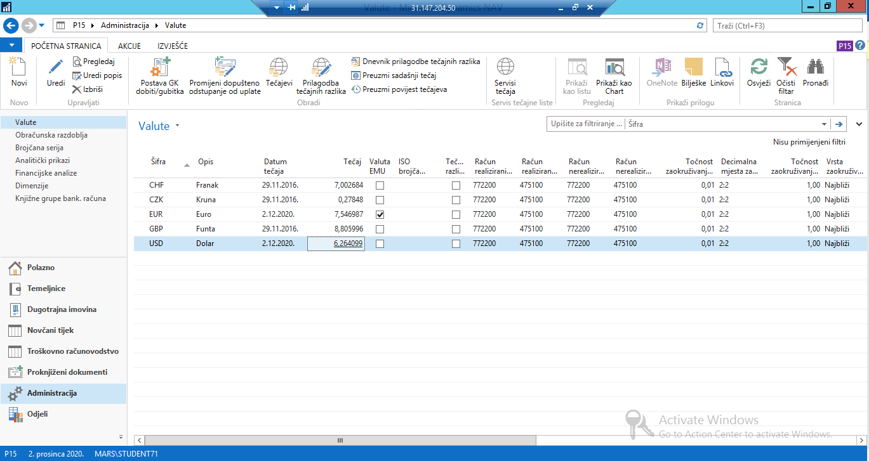

Slika 1Tečajevi deviza

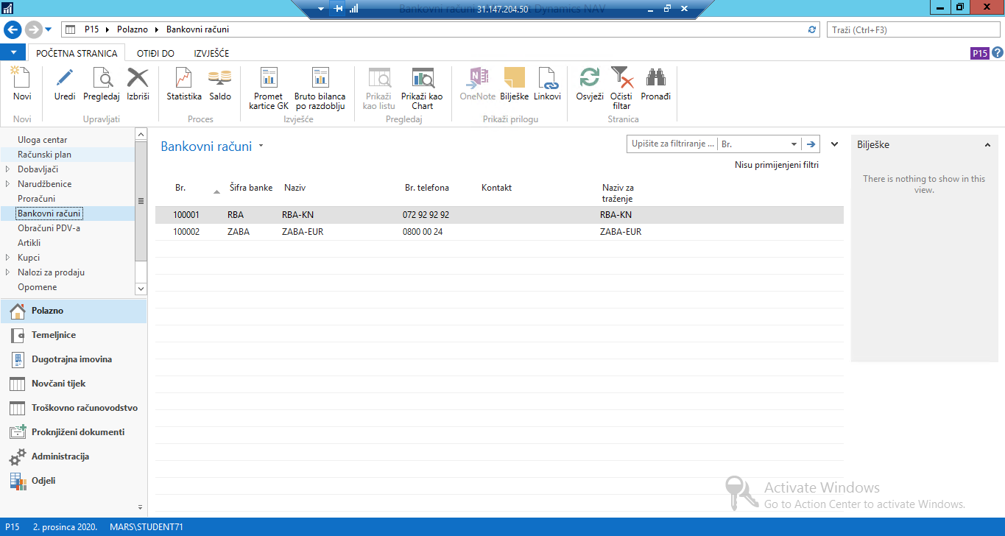

Slika 2 Bankovni računi

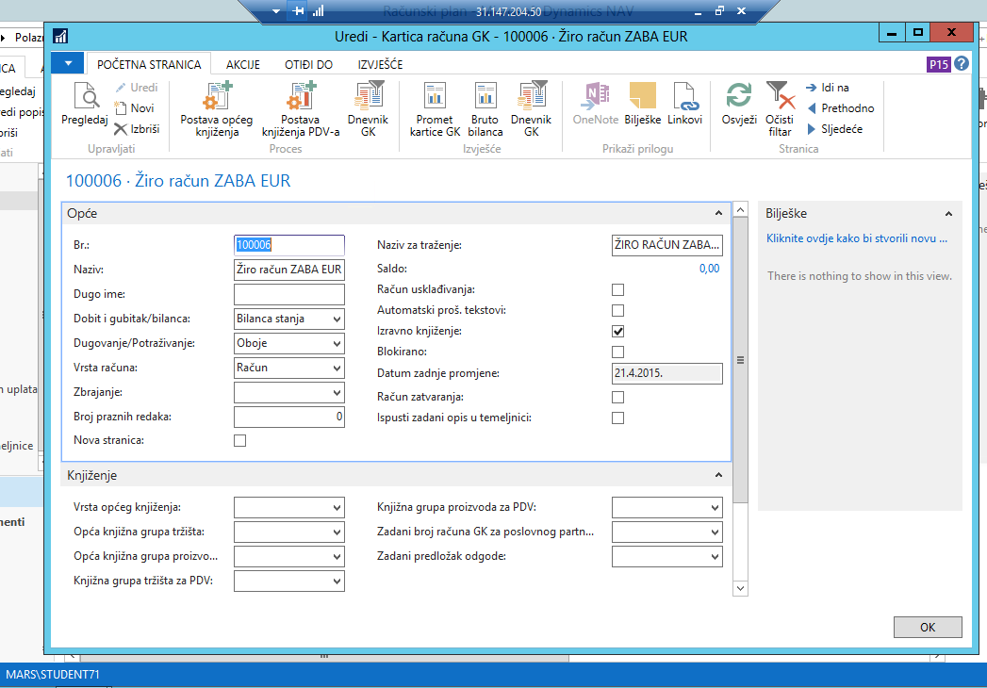

Slika 3 Stanje na računu ZABA EUR

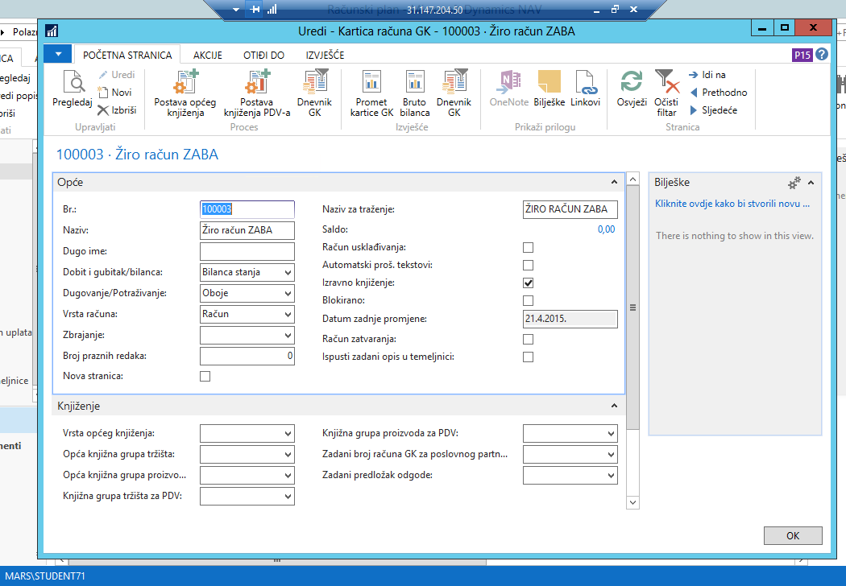

Slika 4 Stanje na računu ZABA

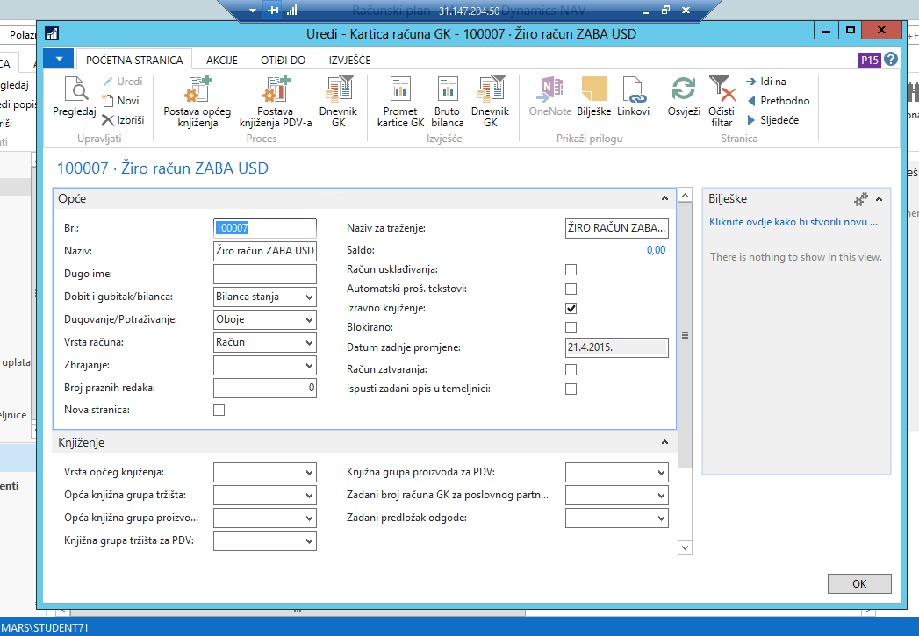

Slika 5 Stanje na računu ZABA USD

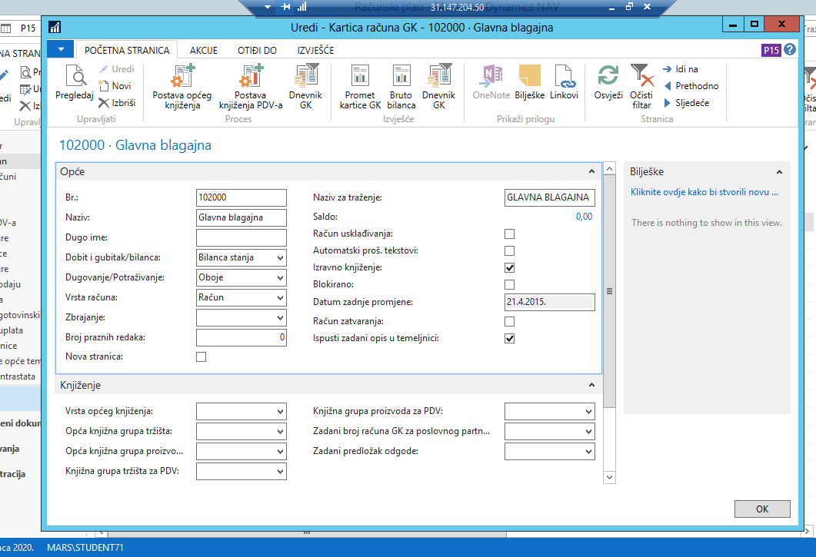

Slika 6 Stanje na računu Glavne blagajne

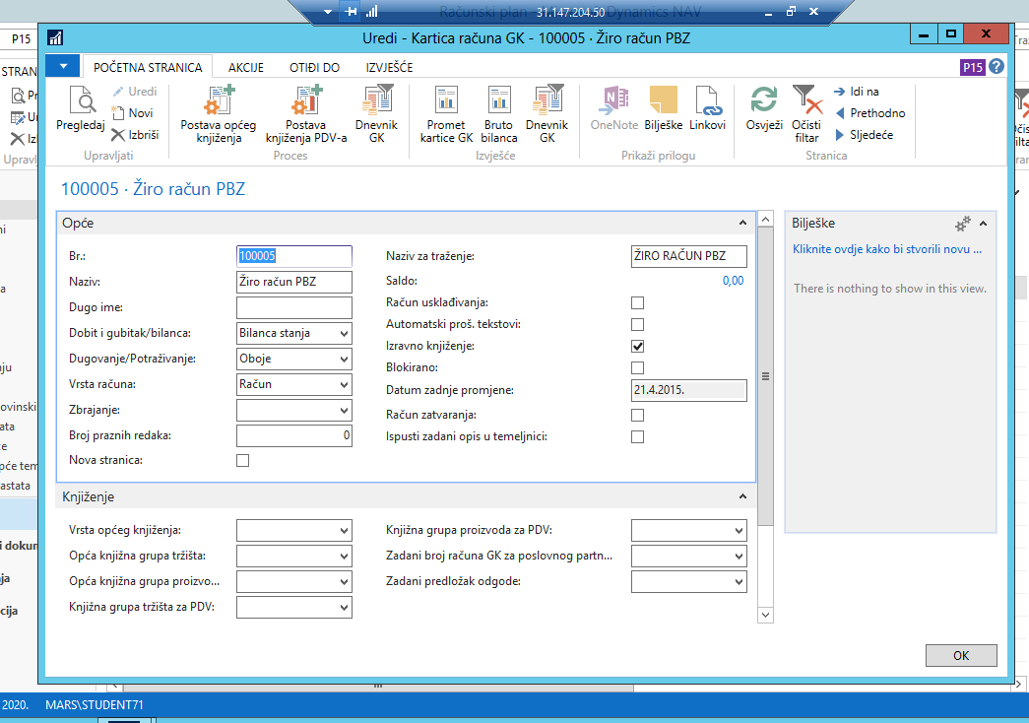

Slika 7 Stanje na računu PBZ

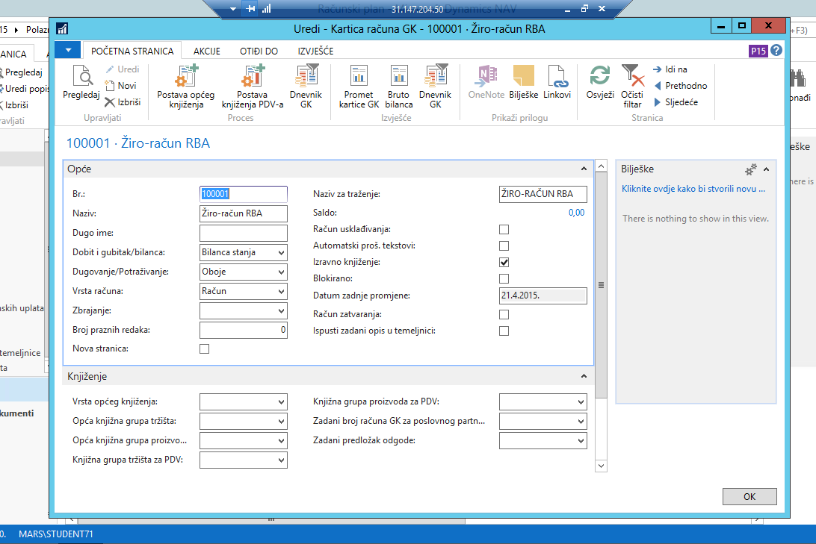

Slika 8 Stanje na računu RBA

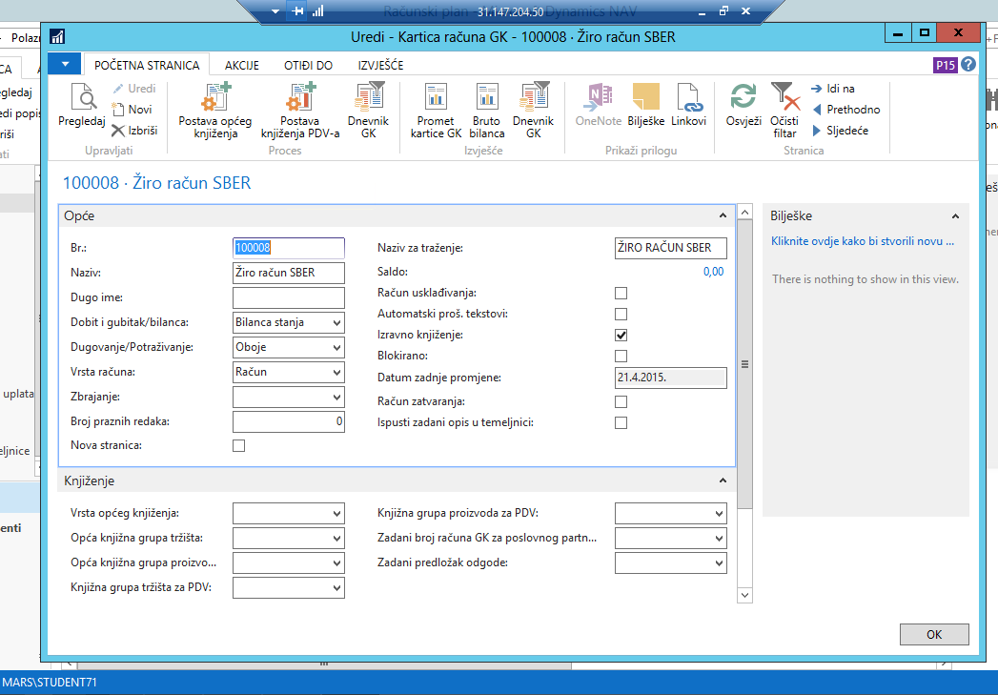

Slika 9 Stanje na računu SBER

## Nabava i Skladište

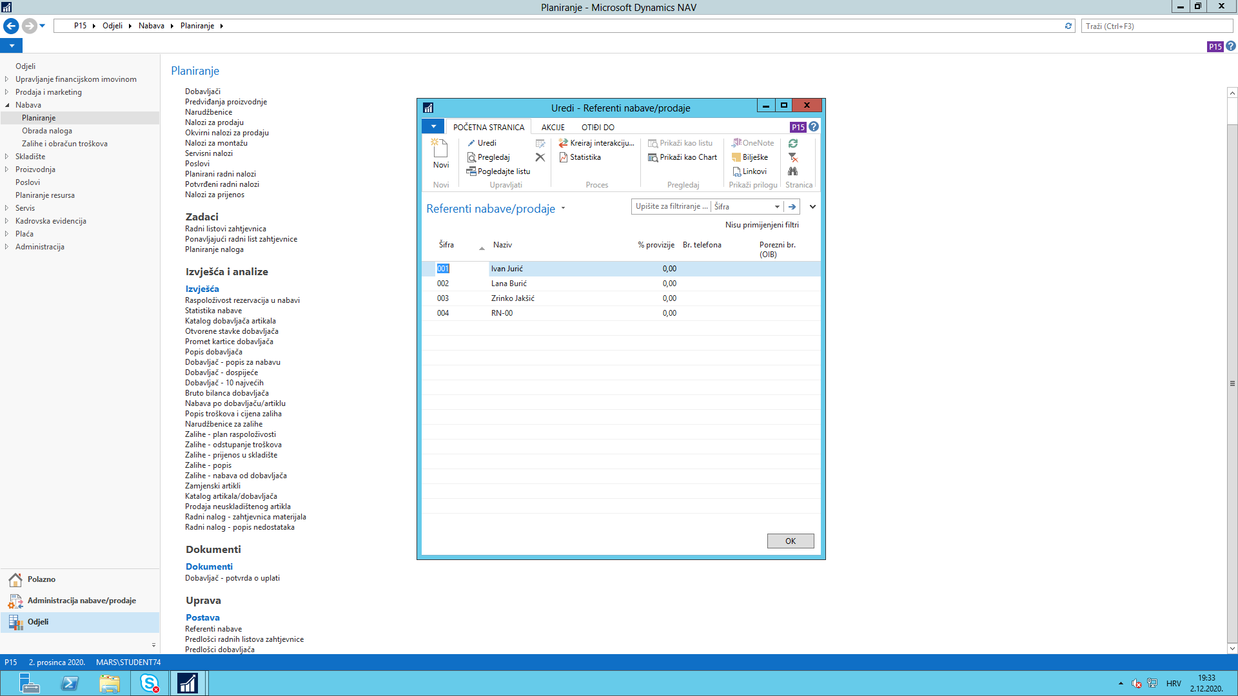

Slika 10 Dodavanje referenta nabave

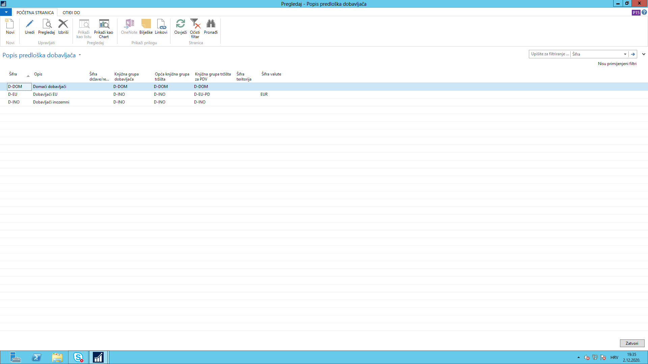

Slika 11 Kreiranje predložaka za dobavljače

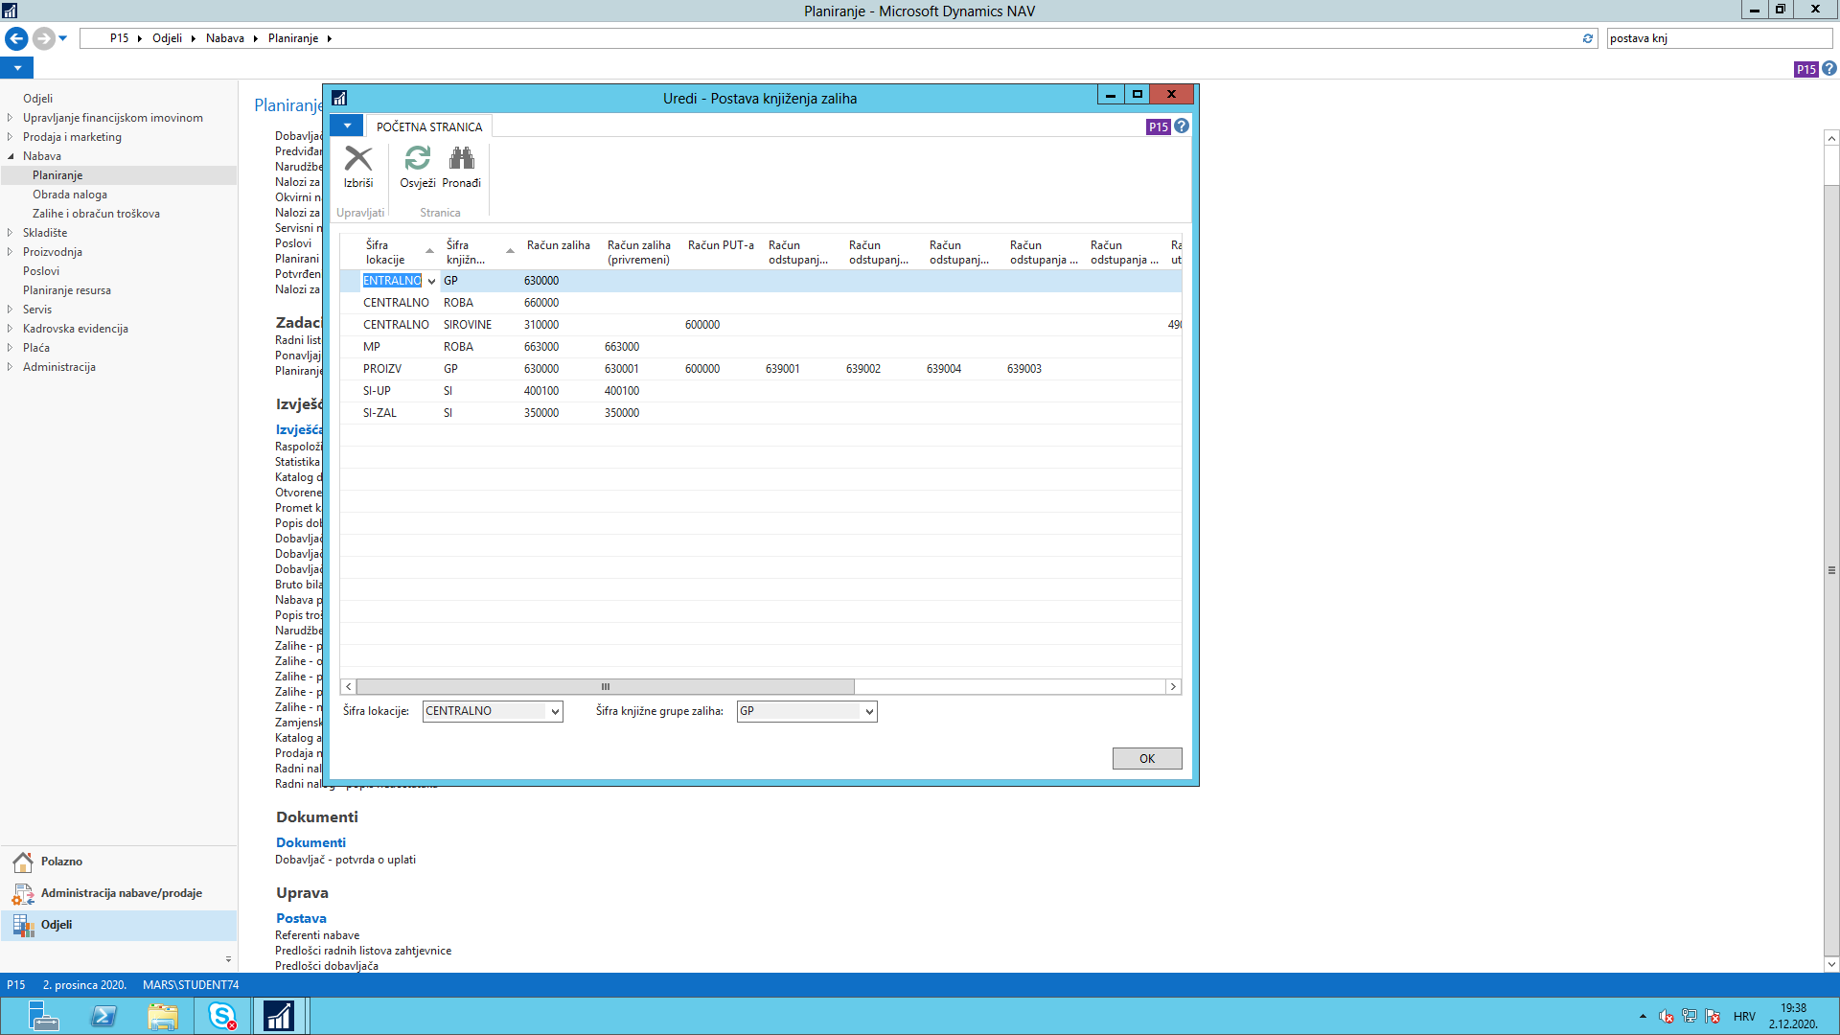

Slika 12 Nadopuna postave knjiženja zaliha

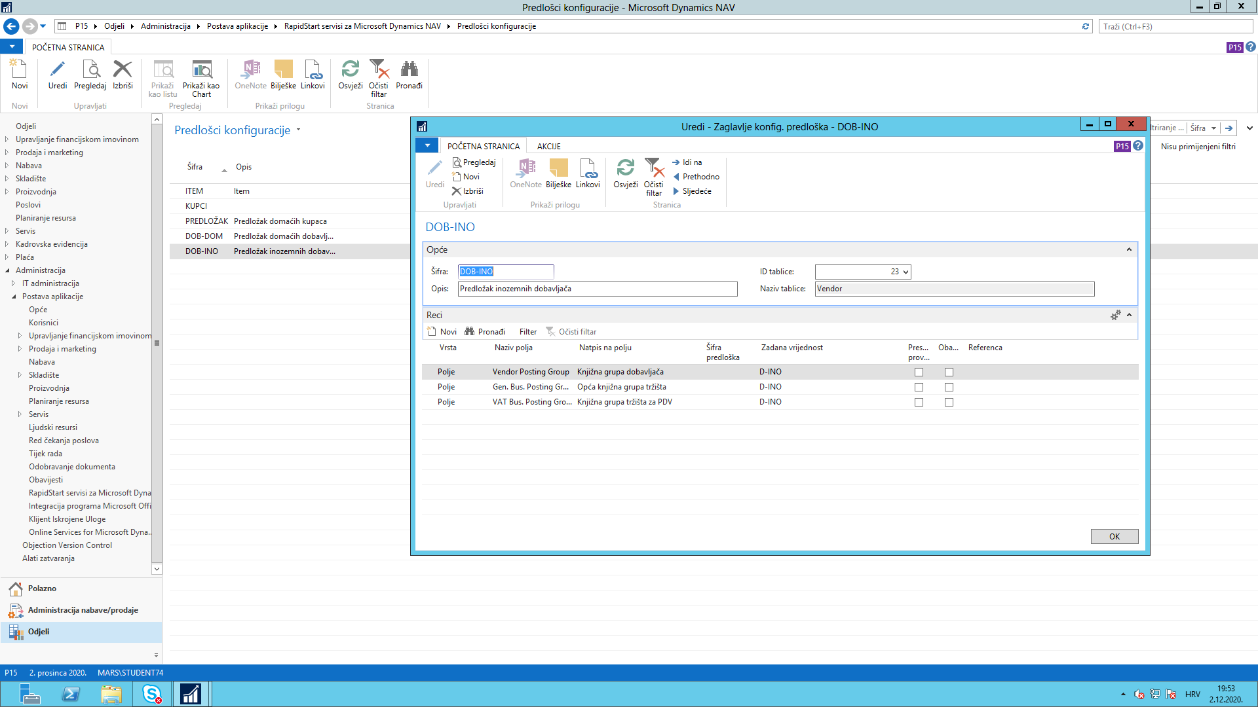

Slika 13 Kreiranje predložaka za artikle

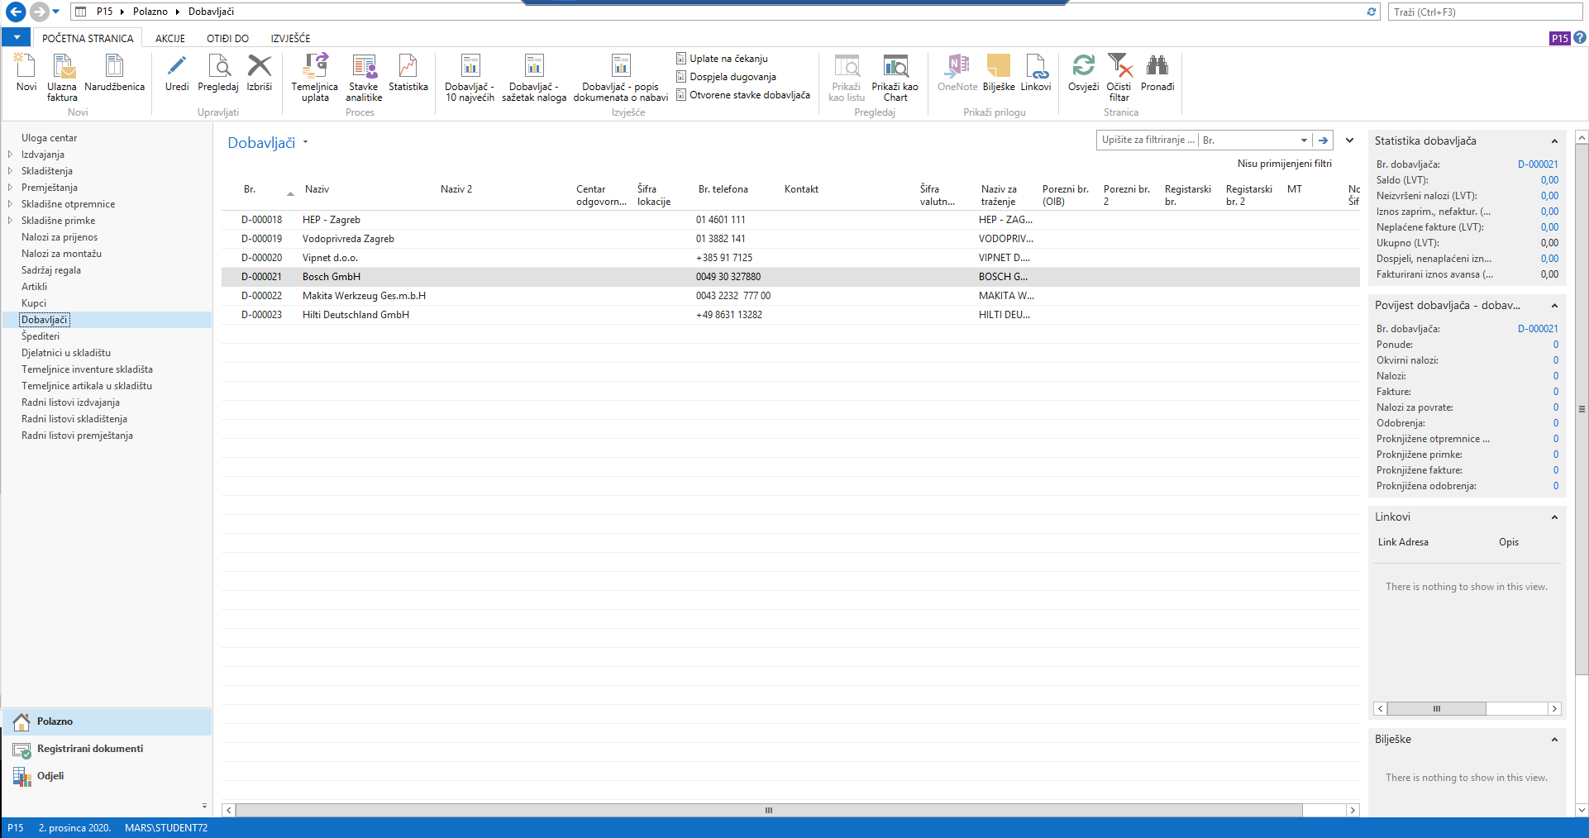

Slika 14 Kreiranje dobavljača

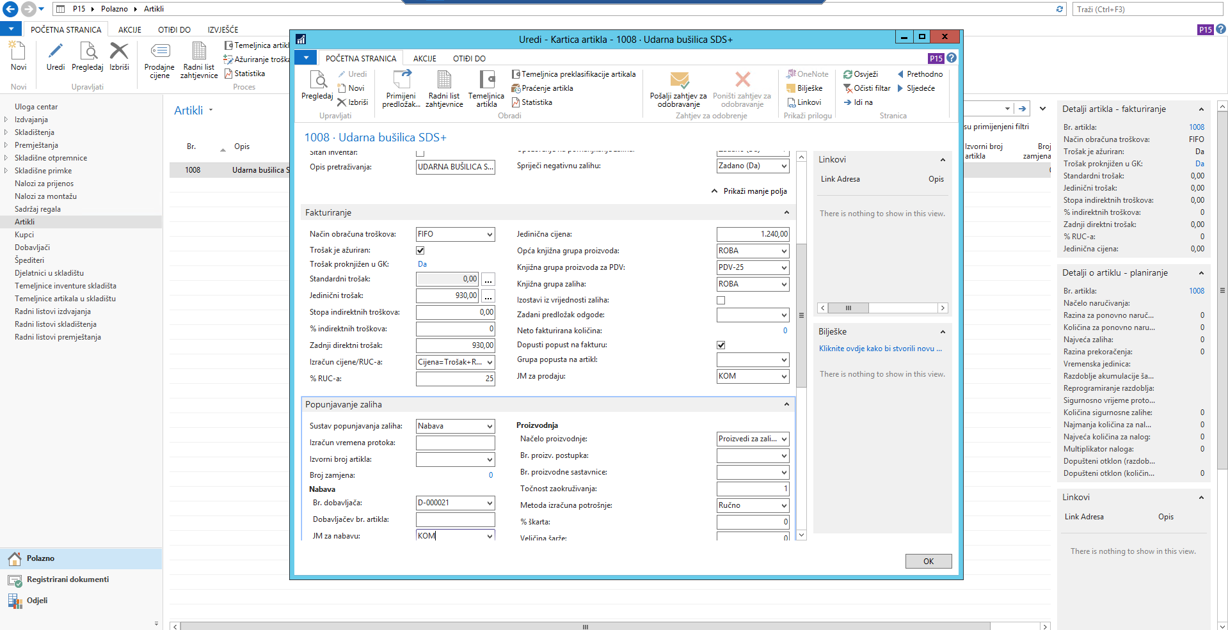

Slika 15 Kreiranje artikala

Tablica 1 Artikli i komercijalni uvjeti za dobavljače i kupce

|  |  |  |  |  |  |
| --- | --- | --- | --- | --- | --- |
|  | **PROIZVOD** | **DOBAVLJAČ** | **%RUC** | **JEDINIČNI TROŠAK** | **JEDINIČNA CIJENA** |
| **1** | UDARNA BUŠILICA SDS | BOSCH | 25 | 930 | 1240 |
| **2** | KRUŽNA PILA | BOSCH | 20 | 1150 | 1437,5 |
| **3** | KUTNA BRUSILICA | MAKITA | 30 | 350 | 500 |
| **4** | LASERSKI MJERAČ | HILTI | 30 | 480 | 640 |
| **5** | MAKITA ODVIJAČ ŠRAUBA | MAKITA | 20 | 1300 | 1625 |

## Prodaja

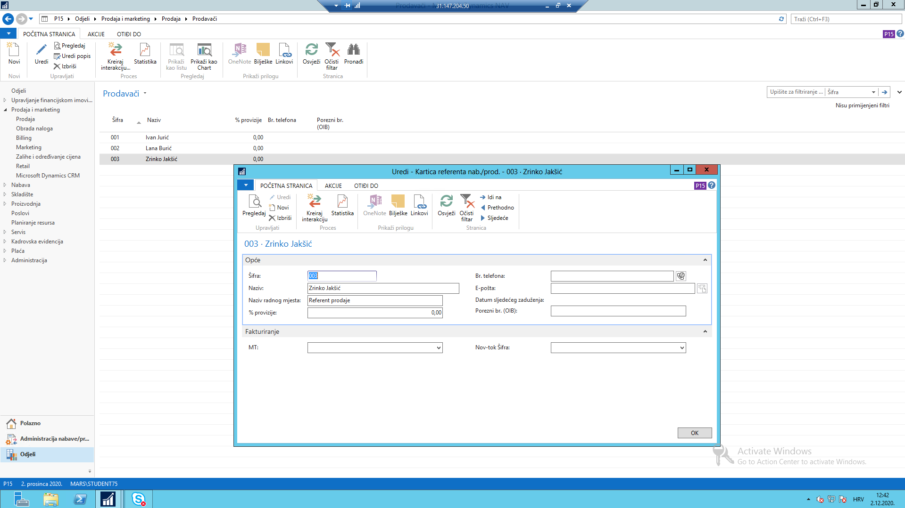

Slika 16 Dodavanje referenta prodaje

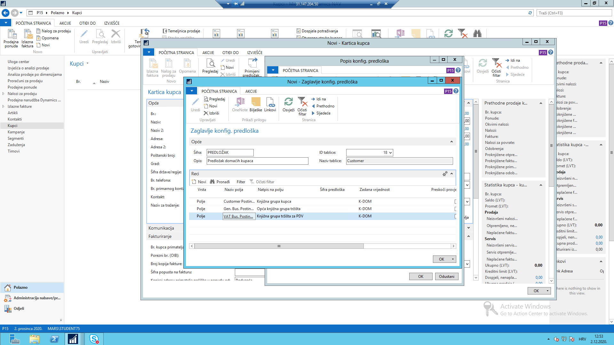

Slika 17 Kreiranje predloška za kupce

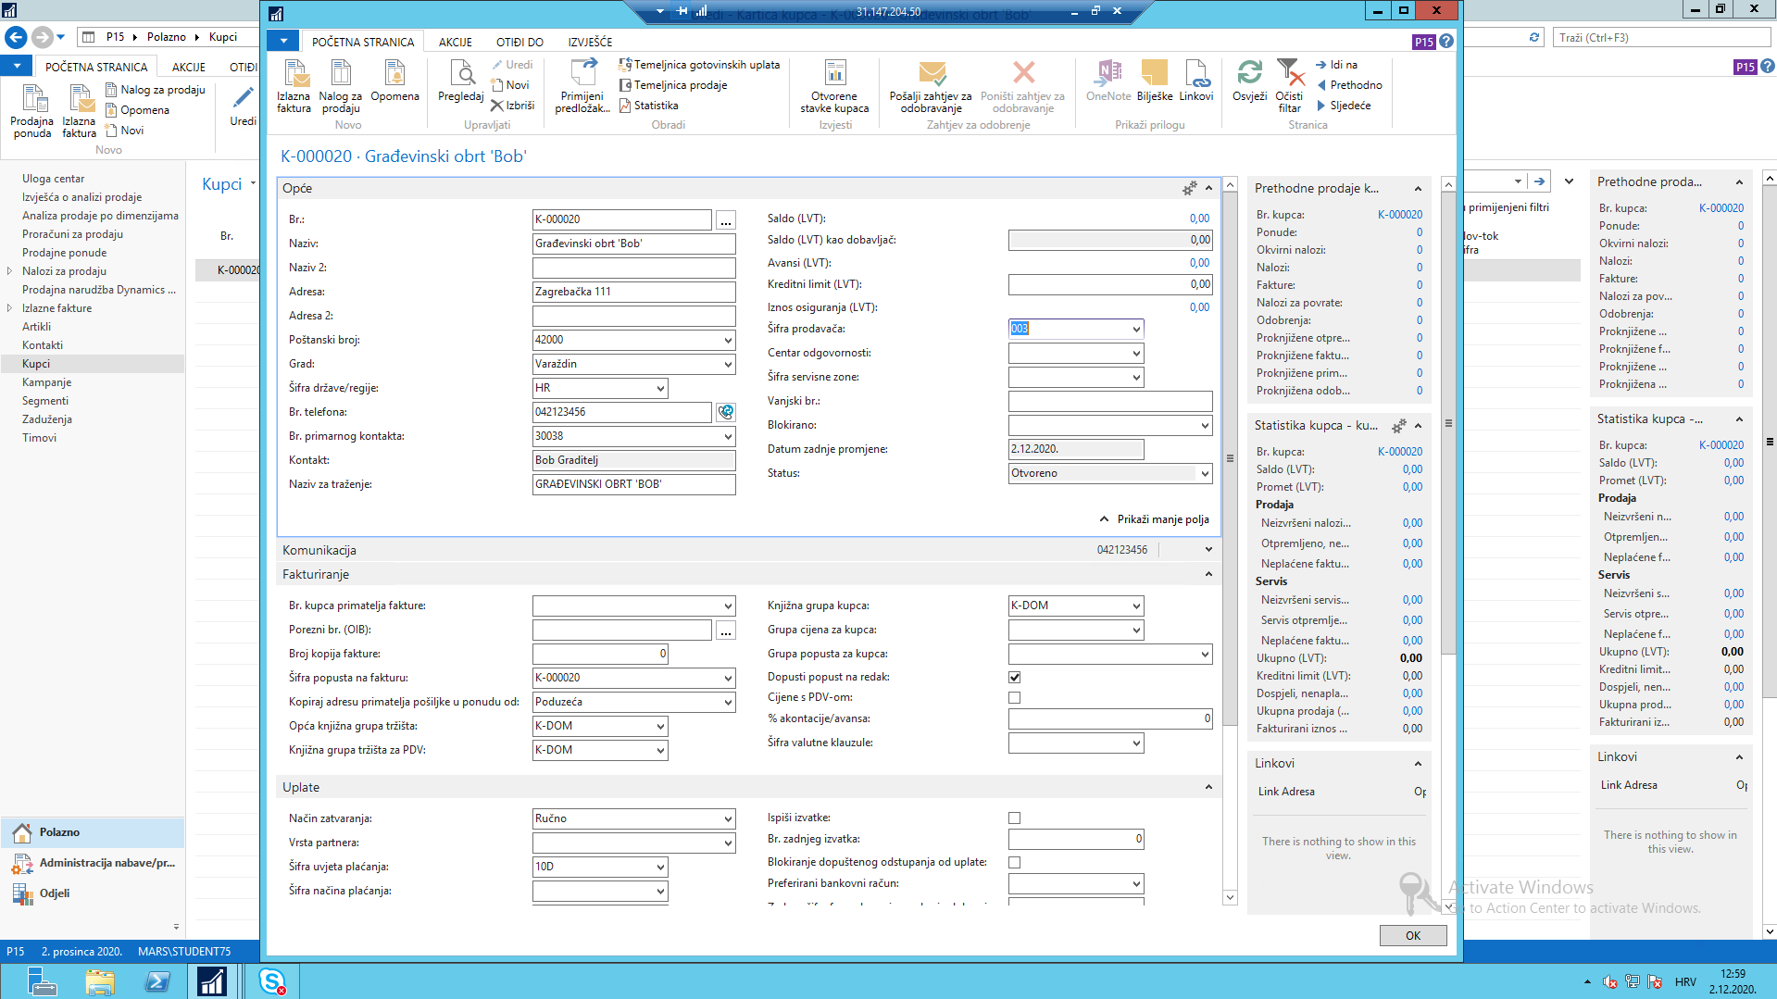

Slika 18 Dodavanje kupaca

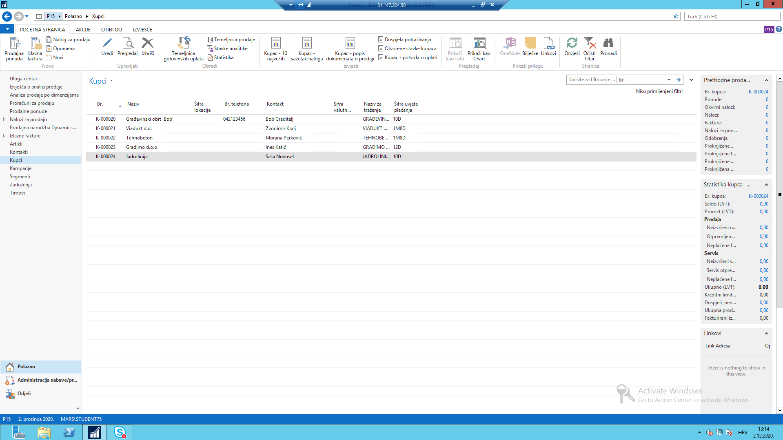

Slika 19 Dodani kupci

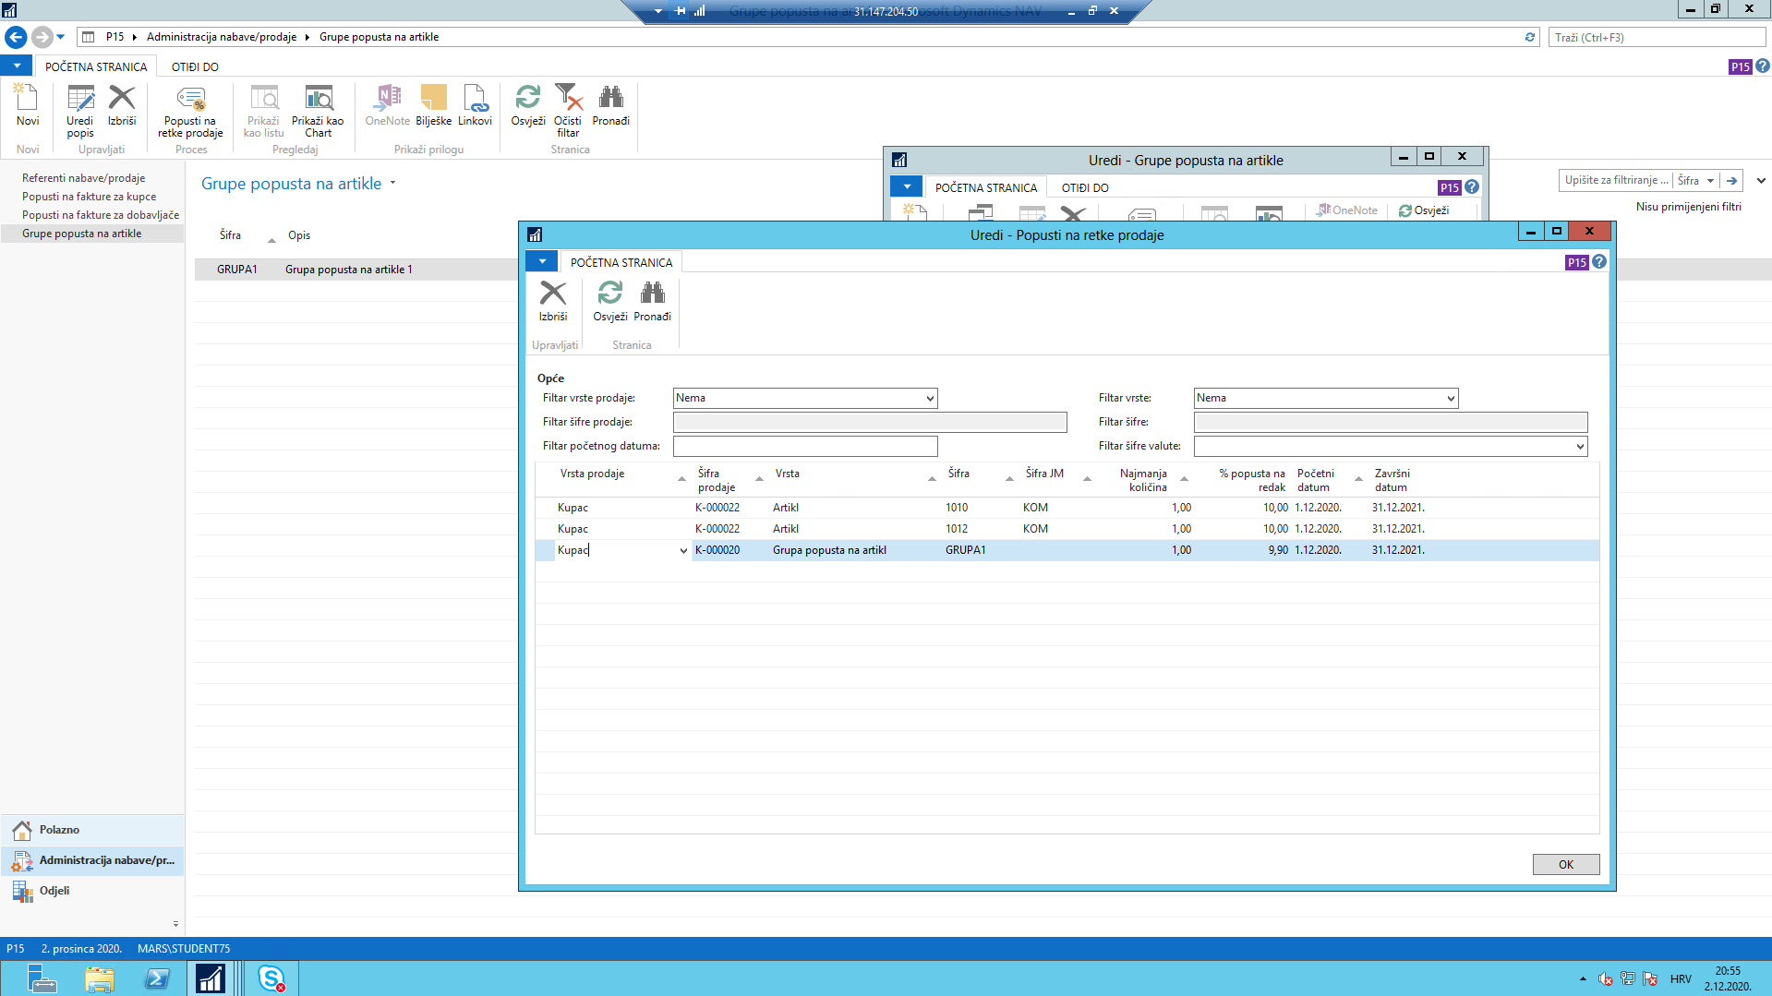

Slika 20 Popusti za kupce

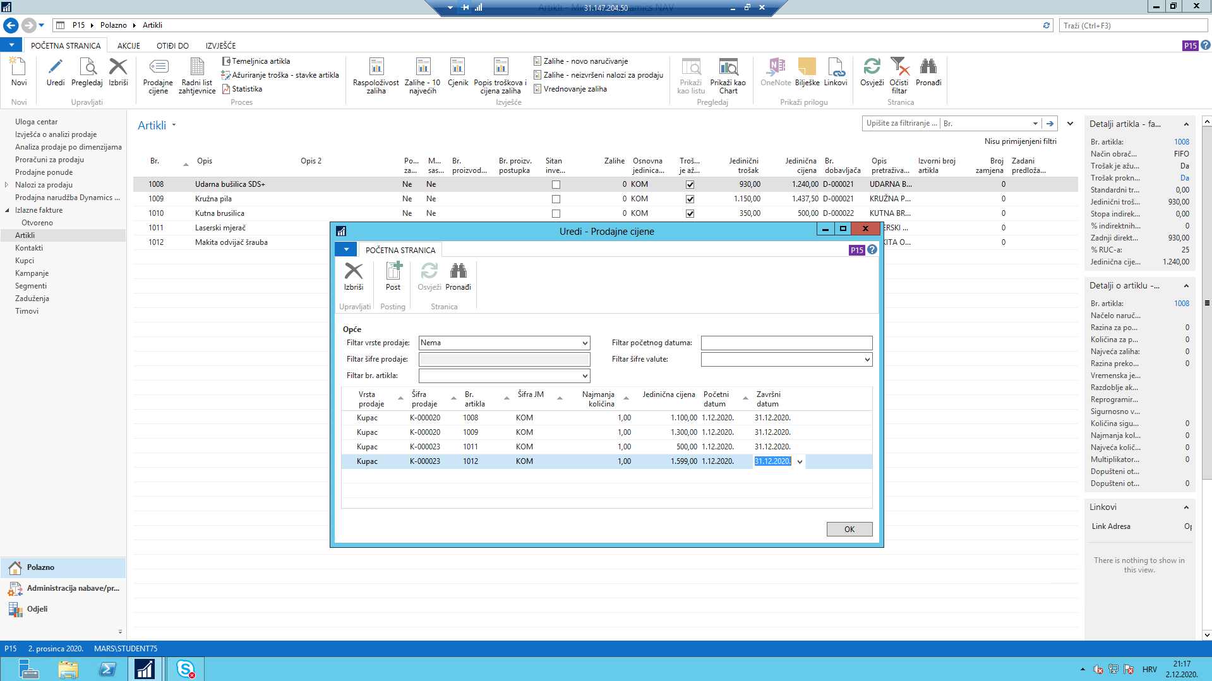

Slika 21 Cjenik

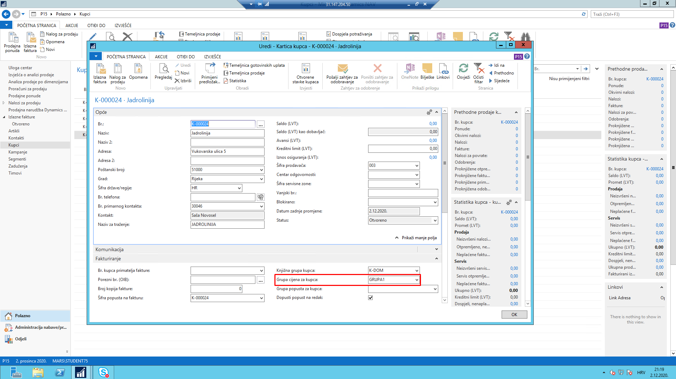

Slika 22 Grupa cijena za kupce